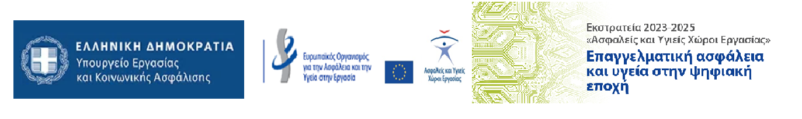

“

ΕΚΔΗΛΩΣΗ
ΕΝΗΜΕΡΩΣΗΣ & ΕΥΑΙΣΘΗΤΟΠΟΙΗΣΗΣ
στο πλαίσιο της
ΕΥΡΩΠΑΪΚΗΣ ΕΚΣΤΡΑΤΕΙΑΣ «ΑΣΦΑΛΕΙΣ ΚΑΙ ΥΓΙΕΙΣ ΧΩΡΟΙ ΕΡΓΑΣΙΑΣ» 2023-2025
«ΕΠΑΓΓΕΛΜΑΤΙΚΗ ΑΣΦΑΛΕΙΑ ΚΑΙ ΥΓΕΙΑ ΣΤΗΝ ΨΗΦΙΑΚΗ ΕΠΟΧΗ»

Η εκδήλωση θα πραγματοποιηθεί με φυσική παρουσία,
τη ΔΕΥΤΕΡΑ, 20^{η} ΟΚΤΩΒΡΙΟΥ 2025
Ξενοδοχείο Mediterranean Palace,
οδός Σαλαμίνος 3 & Καρατάσου (αίθουσα Ποσειδών),
Θεσσαλονίκη
ώρα έναρξης 10:00 (προσέλευση 9.30)

Για την εξασφάλιση της θέσης συμμετοχής σας, παρακαλούμε να συμπληρώσετε
και να μας αποστείλετε ΑΜΕΣΑ με ηλεκτρονικό μήνυμα
το παρόν έντυπο με τα στοιχεία σας, το αργότερο μέχρι και
την Παρασκευή 17 Οκτωβρίου 2025
στο e-mail: grfop.euosha@ypakp.gr
ΘΑ ΤΗΡΗΘΕΙ ΣΕΙΡΑ ΠΡΟΤΕΡΑΙΟΤΗΤΑΣ!!!
Επώνυμο: | ………………………………………………..
Όνομα: | ………………………………………………..
Όνομα επιχείρησης ή οργανισμού : | ………………………………………………..
Θέση/Επαγγελματική ιδιότητα: | ………………………………………………..
Ηλεκτρ. Ταχυδρομείο: | ………………………………………………..

Ημερομηνία ….…/…10…/2025

